المستوى : 4 متوسط متوسطة : بن سليمان محمد السنة الدراسية 2023/2024
اختبار الثلاثي الثاني في مادة العلوم الفيزيائية و التكنولوجيا

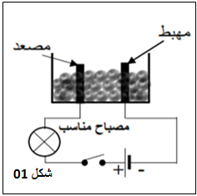
الوضعية الاولى :(05 نقاط )
نضع في وعاء تحليل كهربائي مسرياه من الغرافيت مسحوقا جافا صيغته ZnCl₂ (شكل 01)
- سم المسحوق الذي صيغته ZnCl₂ ثم استنتح صيغته الشاردية
- بعد غلق القاطعة هل سيتوهج المصباح؟ برر إجابتك
- نضيف للمسحوق السابق ماءا مقطرا لنتحصل على محلول مائي ثم نغلق القاطعة فينطلق عاز الكلور Cl₂ عند احد المسريين وتترسب شعيرات معدنية Zn عند المسرى الاخر
- فسر ماحدث مدعما اجابتك بالمعادلة النصفية عند كل مسرى
- استنتج المعادلة الاجمالية المنمذجة للتفاعل الحادث في وعاء التحليل الكهربائي مع تحديد الحالة الفيزيائية لكل فرد
الوضعية الثانية : ( 07 نقاط )
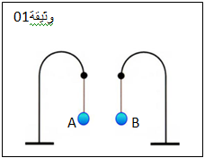
- لدينا نواسان كهربائيان صنعا من خيط من الحرير ومن كريتين خفيفتين (A)و (B) مغلفتين بالألمنيوم (وثيقة 01), بحيث:
الكرية (A) مشحونة بشحنة كهربائية موجبة
الكرية (B) كانت متعادلة كهربائيا وجعلناها تلامس قضيبا زجاجيا مشحونا ؟
- ما هي طريقة تكهرب الكرية(B) ؟ مع التفسير
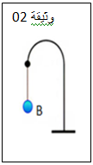
- نقرب النواسان من بعضهما بحيث تكون المسافة بين الكريتين المشحونتين قريبة
- فسر ماذا يحدث بين الكريتين
- مثل الفعلين الميكانيكيين المتبادلين بين الكريتين نأخذ طول الشعاع Cm1.5

- نستبدل الكرية (B) بكرة معدنية (S) كتلتها 100g (وثيقة 02)
- أذكر القوى المؤثرة على الكر ة في هذه الحالة
- مثل هذه القوى باستعمال سلم رسم 1Nــــــــــــــــ 2Cm
- احسب ثقل الكرة باعتبار g=10N/Kg
الوضعية الادماجية : (08 نقاط)
مع اقتراب شهر رمضان المعظم تبدأ الأم الجزائرية تحضيراتها بحملة نظافة تشمل كامل البيت بدءا بالمطبخ
واجهت الأم عند تشغيلها للسخان الكهربائي للماء مشكلتين :
الاولى هي :أن تدفق الماء ضعيف بسبب تراكم الرواسب الكلسية CaCO₃
الثانية هي : شعورها بصدمة كهربائية عند ملامسة الهيكل المعدني للسخان الكهربائي

من أجل ذلك احضر الاب فنيا مختصا لحل هذه المشاكل الذي طلب منه بعد المعاينة أن يحضر له قارورة من روح الملحHCl
- ماهو الاسم العلمي لروح الملح؟ .
- ماهي الاحتياطات الأمنية الواجب اتخاذها عند استعمال المواد الكيميائية
- كيف يمكن لروح الملح ان يحل مشكل ضعف تدفق الماء؟ دعم إجابتك بمعادلة كيميائة بالصيغة الشاردية
CaCO_{3 (..)} +…. _{(..)} ...._{(..)}+ ……_{(..)}+……_{(..)}
- ما هو الفرد الكيميائي الذي لم يشارك في التفاعل , اقترح بروتوكولا تجريبيا يثبت ذلك
- ما هو سبب شعور الأم بصدمة كهربائية عند ملامسة الهيكل المعدني للسخان عند تشغيله ؟
- كيف سيحل المختص هذا المشكل الكهربائي؟

